**2012年高考全国理综化学II卷**

6.下列关于化学键的叙述，正确的是 （ ）

A. 离子化合物中一定含有离子键 B. 单质分子中均不存在化学键

C.含有极性键的分子一定是极性分子 D.含有共价键的化合物一定是共价化合物

7.能正确表示下列反应的离子方程式是 （ ）

 A.硫酸铝溶液中加入过量氨水 + 3OH- = Al(OH)3 ↓

 B.碳酸钠溶液中加入澄清石灰水 Ca(OH) 2 + = CaCO3 ↓ + 2

 C.冷的氢氧化钠溶液中通入氯气 Cl2 + 2= Cl + + H2O

 D.稀硫酸中加入铁粉 2Fe + 6= 2 + 3H2 ↑

8.合成氨所需的氢气可用煤和水作原料经多步反应制得，其中的一步反应为

CO（g）+ H2O(g) CO2(g) + H2(g) △H ＜0

反应达到平衡后，为提高CO的转化率，下列措施中正确的是 （ ）

A.增加压强 B.降低温度 C.增大CO 的浓度 D.更换催化剂

9.反应 A+B →C（△H ＜0）分两步进行 ① A+B→X （△H ＞0） ② X→C（△H ＜0）。下列示意图中，能正确表示总反应过程中能量变化的是 （ ）

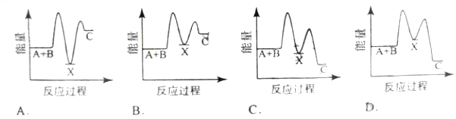

10.元素X形成的离子与钙离子的核外电子排布相同，且X的离子半径小于负二价硫离子的半径。X元素为 （ ）

A. Al B. P C. Ar D. K

11.①②③④ 四种金属片两两相连浸入稀硫酸中都可组成原电池 。①②相连时，外电路电流从②流向① ；①③相连时，③为正极；②④相连时，②上有气泡逸出 ；③④相连时，③的质量减少 。据此判断这四种金属活动性由大到小的顺序是 （ ）

A. ①③②④ B. ①③④② C. ③④②① D. ③①②④

12.在常压和500℃条件下，等物质的量的Ag2O，Fe(OH)3 ，NH4HCO3 ，NaHCO3完全分解，所得气体体积依次为V1、V2、V3、V4。体积大小顺序正确的是 （ ）

A.V3＞V2＞V4＞V1  B. V3＞V4＞V2＞V1 C.V3＞V2＞V1＞V4 D.V2＞V3＞V1＞V4

13.橙花醇具有玫瑰及苹果香气，可作为香料。其结构简式如下

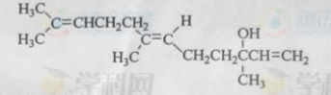

下列关于橙花醇的叙述，错误的是 （ ）

1. 既能发生取代反应，也能发生加成反应
2. 在浓硫酸催化下加热脱水，可以生成不止一种四烯烃
3. 1mo1橙花醇在氧气中充分燃烧，需消耗470.4L氧气（标准状况）
4. 1mo1橙花醇在室温下与溴的四氯化碳溶液反应，最多消耗240g溴

27.（15分）原子序数依次增大的短周期元素a、b、c、d和e中，a的最外层电子数为其周期数的二倍；b和d的A2B型氢化物均为V形分子，c的+1价离子比e的-1价离子少8个电子。

回答下列问题

（1）元素a为________，c为_______。

（2）由这些元素形成的双原子分子为__________________。

（3）由这些元素形成的三原子分子中，分子的空间结构属于直线形的是_______，非直线形的是_______________________。（写2种）

（4）这些元素的单质或由它们形成的AB型化合物中，其晶体类型属于原子晶体的是_______，离子晶体的是_______，金属晶体的是_______，分子晶体的是_______。（每空填一种）

（5）元素a和b形成的一种化合物与c和b形成的一种化合物发生的反应常用于防毒面具中，该反应的化学方程式为_______________________。

28.（15分）现拟用下图所示装置（尾气处理部分略）来制取一氧化碳，并用以测定某铜粉样品（混有CuO粉末）中金属铜的含量。

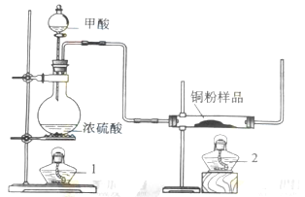

（1）制备一氧化碳的化学方程式是 。

（2）实验中，观察到反应管中发生的现象是 ，尾气的主要成分是 。

（3）反应完成后，正确的操作顺序为 。（填字母）

a.关闭漏斗开关 b.熄灭酒精灯1 c.熄灭酒精灯2

（4）若实验中称取铜粉样品5.0g，充分反应后，反应管中剩余固体的质量为4.8g，则原样品中单质铜的质量分数为 。

（5）从浓硫酸、浓硝酸、蒸馏水、双氧水中选用合适的试剂，设计一个测定样品中金属铜质量分数的方案。

①设计方案的主要步骤是（不必描述操作过程的细节） 。

②写出有关反应的化学方程式 。

29.（15分）氯化钾样品中含有少量碳酸钾、硫酸钾和不溶于水的杂质。为了提纯氯化钾，先将样品溶于适量水中，充分搅拌后过滤，再将滤液按下图所示步骤进行操作。

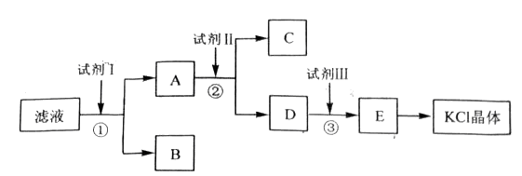

回答下列问题

（1）起始滤液的pH_____________7（填“大于”、“小于”或“等于”），其原因是_________________________________________________。

（2）试剂I的化学式为______________________，①中发生反应的离子方程式为____________________________________________。

（3）试剂Ⅱ的化学式为______________________，②中加入试剂Ⅱ的目的是__________________________________________________________________。

（4）试剂Ⅲ的名称是______________________，③中发生反应的离子方程式为__________________________________________________________________。

（5）某同学称取提纯的产品0.7759g，溶解后定容在100mL容量瓶中，每次取25.00mL溶液，用0.1000mol·L-1的硝酸银标准溶液滴定，三次滴定消耗标准溶液的平均体积为25.62mL，该产品的纯度为____________________________________________。（列式并计算结果）

30.（15分）化合物A（C11H8O4）在氢氧化钠溶液中加热反应后再酸化可得到化合物B和C。回答下列问题

（1）B的分子式为C2H4O2，分子中只有一个官能团。则B的结构简式是_____ ___，B与

乙醇在浓硫酸催化下加热反应生成D，该反应的化学方程式是________________ ________，该反应的类型是_______ _；写出两种能发生银镜反应的B的同分异构体的结构简式________________________。

（2）C是芳香化合物，相对分子质量为180。其碳的质量分数为60.0％，氢的质量分数为

4.4％，其余为氧，则C的分子式是_______ _。

（3）已知C的芳环上有三个取代基，其中一个取代基无支链，且含有能使溴的四氯化碳溶液褪色的官能团及能与碳酸氢钠溶液反应放出气体的官能团，则该取代基上的官能团名称是

；另外两个取代基相同，分别位于该取代基的邻位和对位，则C的结构简式是 。

（4）A的结构简式是 。

**2012年高考全国理综化学II卷参考答案**

**6.A 7.C 8.B 9.D 10.D 11.B 12.A 13.D**

**27.（15分）**

（1）C Na

（2）CO、O2、Cl2

（3）CO2 、CS2  H2O、H2S、SO2、O3等

(4)金刚石 NaCl Na CO（或O2、Cl2等）

（5）2Na2O2 + 2CO2 = 2Na2CO3 + O2

**28.（15分）**

（1）HCOOH CO↑ + H2O

(2)黑色粉末变红 CO、CO2

（3）cab

（4）80%

（5）①将浓硫酸用蒸馏水稀释，将样品与稀硫酸充分反应后，过滤，干燥，称量剩余固体铜的质量

②CuO + H2SO4 = CuSO4 + H2O

**29.(15分)**

（1）大于 碳酸根离子水解呈碱性

（2）BaCl2 Ba2+ + SO42- = BaSO4↓、Ba2+ + CO32- = BaCO3↓

(3)K2CO3 除去多余的钡离子

（4）盐酸 2H+ + CO32- = H2O + CO2↑

(5)×100%=98.40%

**30.（15分）**

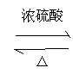(1)CH3COOH CH3COOH+ CH3CH2OHCH3COO CH2CH3+H2O

酯化反应（或取代反应） HCOOCH3、 HOCH2CHO

(2) C9H8O4

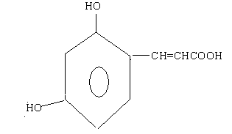(3)碳碳双键、羧基

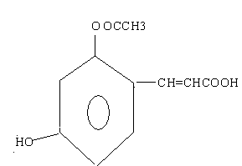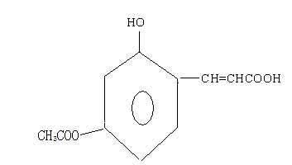（4）或